Dzień dobry , chciałabym złożyć życzenia wszystkim Słoneczkom z okazji Dnia Dziecka . Dużo zdrówka oraz uśmiechu w tym szczególnym dniu
Na początek piosenka dla moich Słoneczek ,, Jesteśmy dziećmi ,, .
https://www.youtube.com/watch?v=7K3_mSb1zRQ
Temat tygodnia : Niby tacy sami , a jednak inni
Temat dnia : Piłka dla wszystkich
Propozycje dla Rodziców :
1 propozycja
Rodzic może wyjaśnić dziecku pojęcie tolerancja .
Tolerancja oznacza cierpliwość i wyrozumiałość dla odmienności . Współcześnie rozumiana tolerancja to szacunek dla wolności innych ludzi , ich myśli i opinii oraz sposobu życia .
2 propozycja
Rodzic może zadać dziecku pytanie .
- Czy znacie inne przypadki braku tolerancji ? ( Wyśmiewanie się z ludzi o innym kolorze skóry , innego wyznania ) .
- Czy należy wyśmiewać się z kogoś , dlatego że jest gruby , jeździ na wózku …?
3 propozycja
Zabawa uwrażliwiająca zmysł dotyku – Badamy swoją twarz .
Każde dziecko za pomocą dotyku bada kształt swojej głowy , wypukłość nosa , uszu i policzków , ułożenie brwi itp. Dziecko może zadać sobie pytanie :
Jaki kształt ma głowa ?
Jakie są włosy ? ( proste , kręcone )
Jaki jest mój nos ?

4 propozycja
Oglądanie zdjęć przedstawiających dzieci z różnych kontynentów .

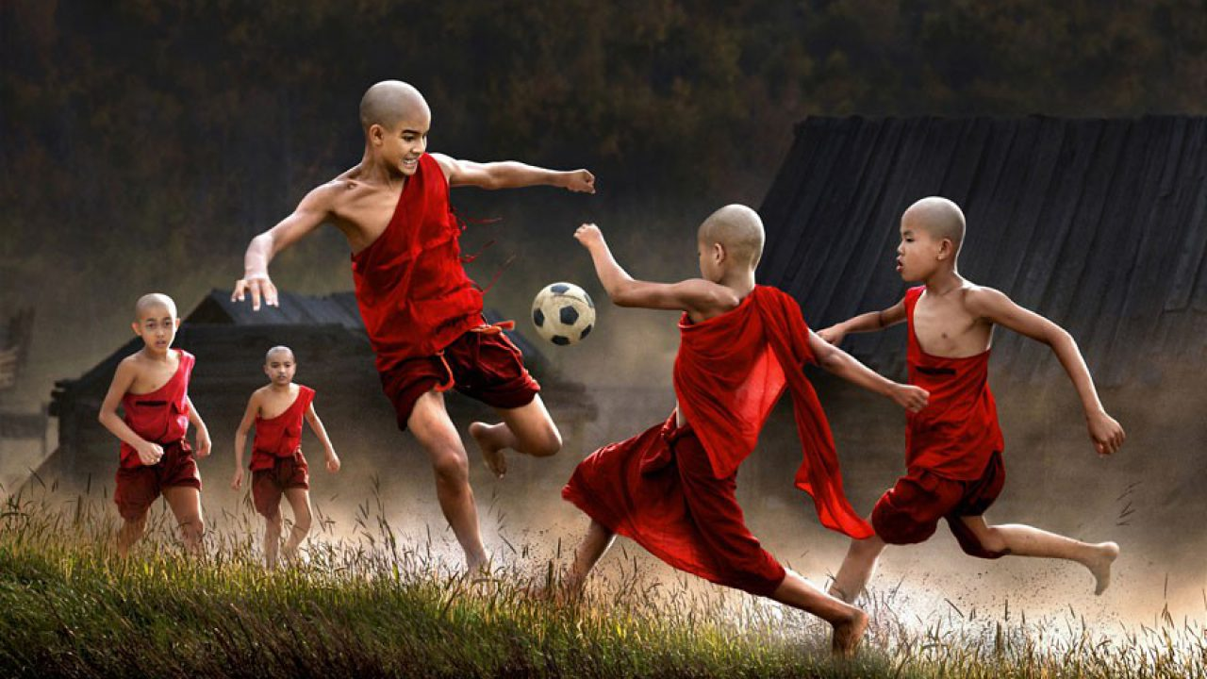
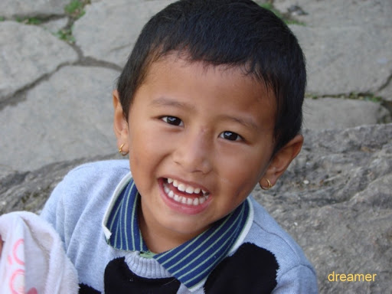

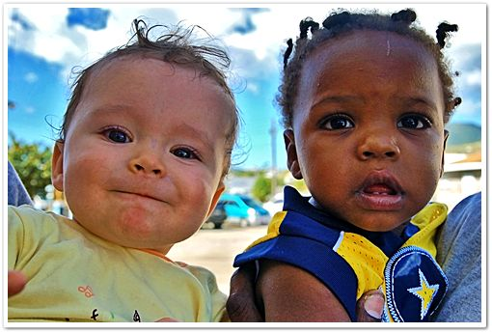
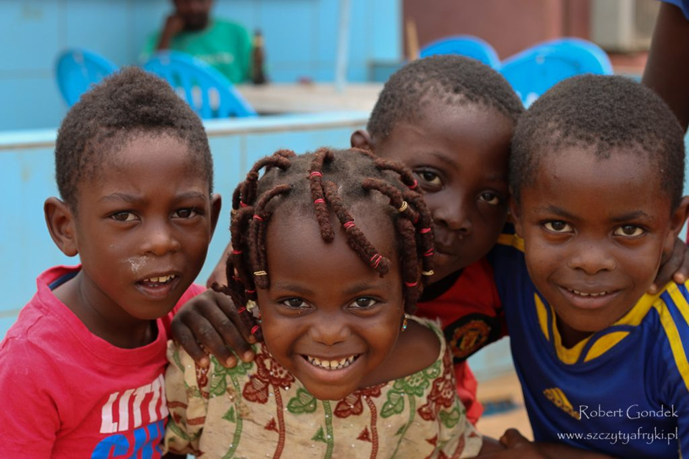

Dzieci czytają rodzicom .
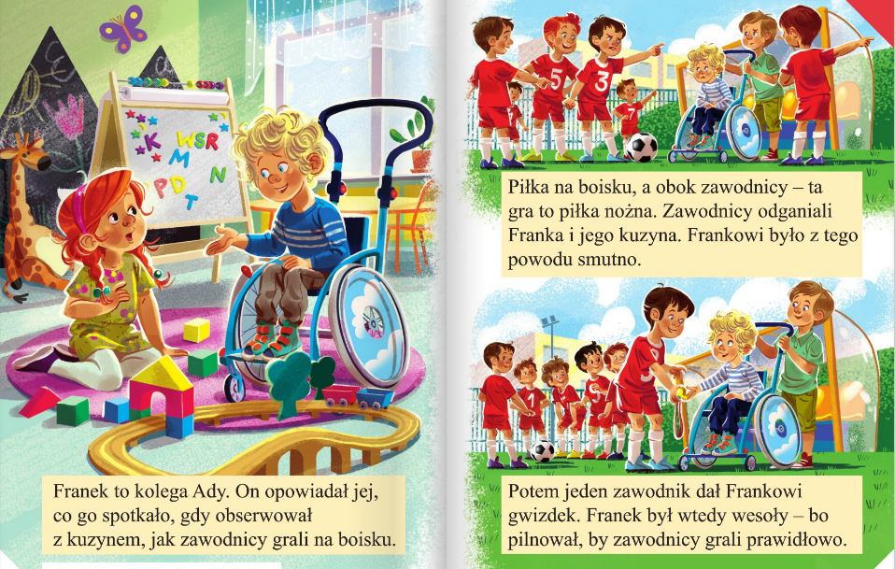

A teraz czas na zabawę dowolną , a może jakiś prezent dostaliście ?
Miłego dnia życzę

